HOJA DE RUTA 05/03/2025
Primero lo de la semana pasada:
14/2 Paradoja - Día de los enamorados
Se suspendieron la PASO la semana pasada.
$Libra:
¿Qué es lo que queda claro a partir del hecho? Que el 14/02 puede ser un cambio en los posicionamientos del tablero político.
¿Cómo intenta salir el gobierno de la escena para volver al terreno anterior, en donde era victorioso?
Haciendo como si nada pasase.
DCTO para convertir al BNA en SA
Insiste con nombrar Jueces de la Corte por Dcto. Y aparentemente lo haría.
Se fue el fin de Semana a la CPAC, estuvo con Elon Musk, tuvo su foto con Trump y éste lo felicitó. En los términos del gobierno es un éxito.
A eso le suma la victoria en el bloqueo a la Comisión de Investigación. Puede continuar poniendo de rodillas a legisladores que responden a Gobernadores oficialistas que todo el tiempo necesitan fondos.
Axel lanzó el Sábado DERECHO AL FUTURO y subsume al Peronismo en una discusión interna. Lo cual no le permite capitalizar nada de lo que ocurre. Milei usufructúa la falta de liderazgo opositor.
Estuvo con el FMI en reunión. Foto con Cristalina. “Seguimos negociando”. Patea para adelante. Los fondos llegarían en Abril. Y así sostiene la expectativa de especuladores. Mantienen el dólar estable. Interviene sin disimulo y con desvergüenza.

Lunes:
Acto PJ-Cristina
Comienzo de clases: Paro, paritaria nacional docente
MARTES:
TELEFÓNICA-TELECOM-CLARIN
JUECES DE LA CORTE POR DECRETO – EN COMISIÓN POR UN AÑO
ENTE NACIONAL DE COMUNICACIONES
COMISIÓN NACIONAL DE DEFENSA DE LA COMPETENCIA
¿MILEI vs CLARIN?
JUECES DE LA CORTE POR DECRETO – EN COMISIÓN POR UN AÑO
DERIVA AUTORITARIA: SIN DIPUTADOS Y SENADORES GOBIERNA POR DCTO Y NOMBRA LOS JUECES DE LA CORTE POR DECRETO. ES ABIERTAMENTE ANTI-DEMOCRÁTICO. Y ADEMÁS, AHORA ESTAFADOR.
Sin presupuesto
Con el antecedente de Kueider (que fue clave en la ley bases), agarrado infraganti, sospechado de ser sobornado para que votara a favor del gobierno en el Senado
Lo iban a poner a cargo de la SIDE,
A la que le asignaron por DNU un presupuesto de 100mil M, en gastos reservados (uno podría pensar para comprar periodistas, favores y la campaña)
La calidad democrática es nula
¿CUÁL ES EL LÍMITE?

JUEVES/VIERNES/SÁBADO:
Especulaciones respecto de la firma a los ministros de la Corte
Caso Kim – Aceleración del tema. Planteo de Intervenión de la Pcia de Bs As.
Nota en New York Times sobre caso Libra
Es el prolegómeno al discurso del 1/3, Sábado a la noche.
Discurso y episodio de Manes. Apriete por parte de Santiago Caputo.

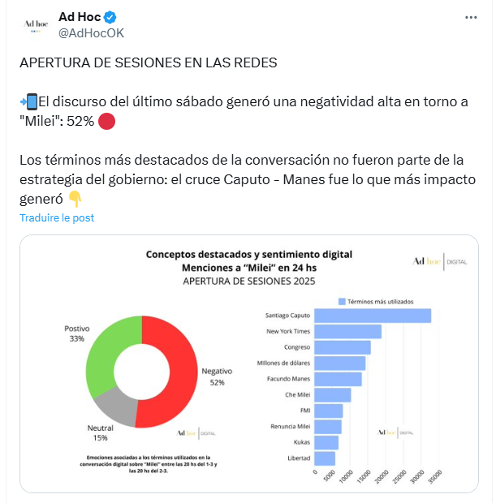
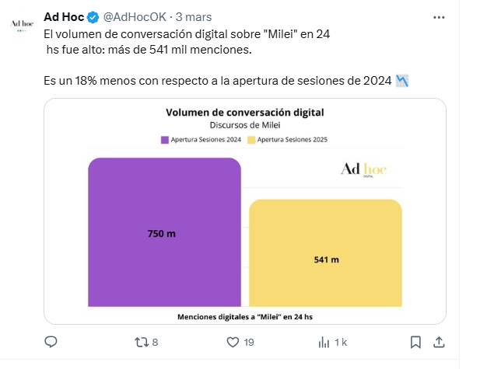

Del discurso surge: FMI – Nuevo préstamo (que no es deuda).
Infografía sobre los dólares que se van.

Trump - Aranceles- FMI
Situación con Zelensky
Nota vieja
Del discurso se desprendió como tema importante, solo el tema del préstamo.

Caballero dice: "Guarda, muchas empresas quieren que llegue el préstamo. Para hacerse de sus dólares? Para girar remesas al exterior?. En todo caso tienen capacidad de Lobby"
El otro tema es el del TLC con EEUU.
Tenemos aranceles para el Acero, entre otras cosas… así que no sé.

